
EB1 de Abrunheira

Nome: …………………………..................... Data: ......./......./....... 4.º ano Turma F


Sudoku

Completa os seguintes sudokus:

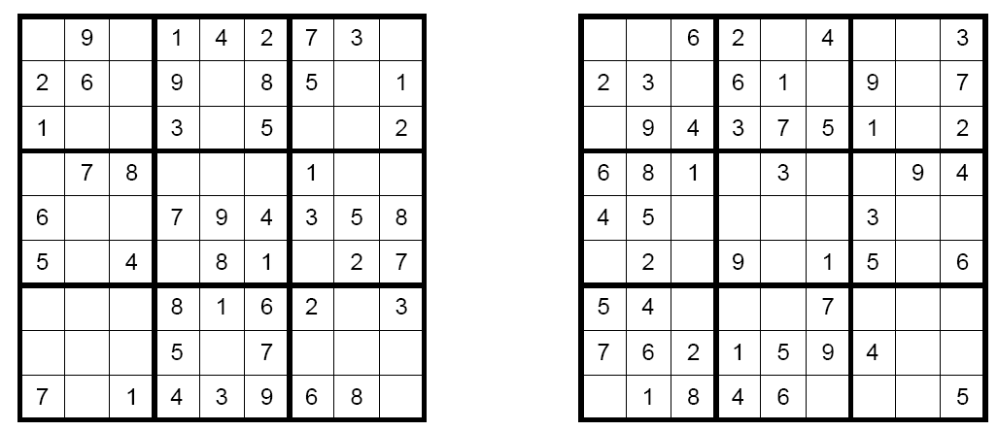
.

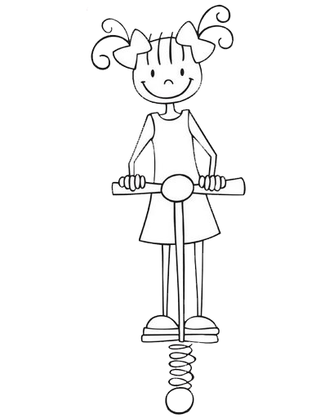

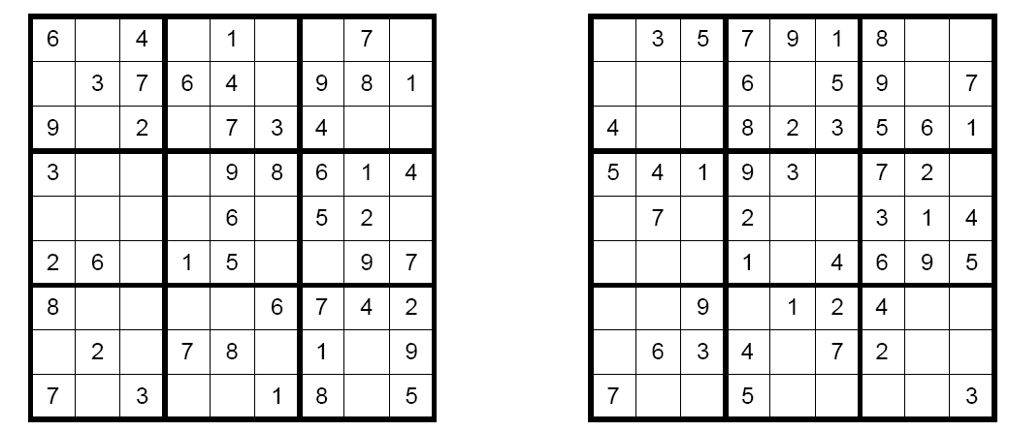
Prof. Ana Cristina Grave 4.º Ano Turma F

